• Rezumatul etapei III
Etapa a treia a proiectul a constat în realizarea efectivă la nivel de laborator a senzorului pentru detectarea proteinelor alergene din ou și testarea acestora.
Pentru aceasta au fost realizate depuneri de filme subțiri de caolinit de diverse grosimi pe electrozii serigrafiați ai echipamentului de voltametrie ciclică, in condițiile determinate în etapa precedentă (lungime d eundă laser 1064 nm, fluența laser 4 J/cm² și trei grosimi date de folosirea a 20.000, 40.000, respectiv 60.000 de pulsuri laser.
Straturile au fost caracterizate morfologic, structural și compozițional prin SEM, XRD, XPS, FTIR, unghi de contact, profilometrie.
Parametrii detecției au fost stabiliți astfel încât să avem o soluție cu pH neutru și o plajă largă de concentrații, începând cu nMolar, întrucât, în literatură, pentru anumite metode de detecție s-au raportat sensibilități de sute de nM.
Au fost selectate trei proteine: ovalbumina, ovomucoidul și lizozima, fiecare putând fi proteină de lucru sau interferent, ele fiind toate prezente în ou.
Seturi de electrozi acoperiți cu filme subțiri de caolinit cu trei grosimi diferite (depus folosind număr diferit de pulsuri: 20.000, 40.000 și 60.000) au fost realizate, caracterizate și folosite pentru testele electromice de detecție a proteinei.
La pH neutru (7.4) ovalbumina și lizozima nu interacționează cu caolinitul și nu avem niciun semnal. Acest rezultat este deopotrivă îmbucurător că senzorul poate discrimina între proteine sau nu este influențat.
În cazul ovomucoidului electrozii acoperiți cu caolinit detectează proteina, iar pentru straturile subțiri se obține cea mai bună sensibilitate. Detecția începe de la 75-100 nM.
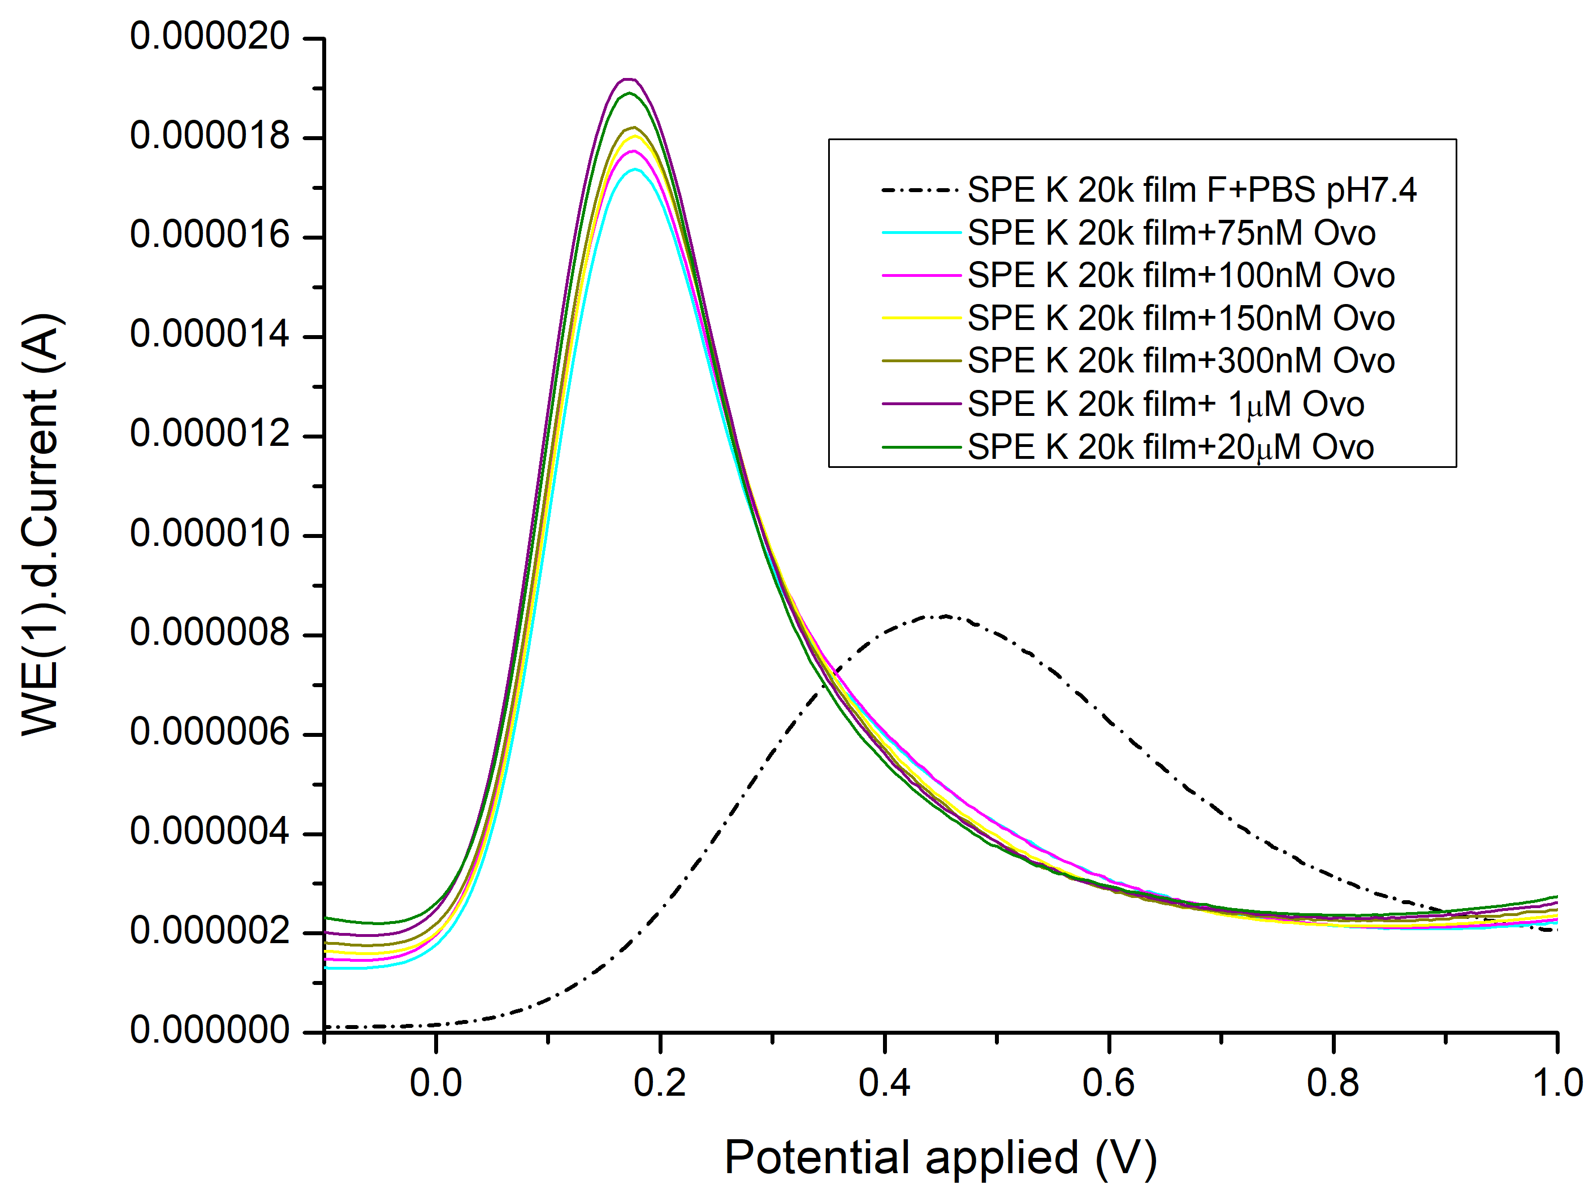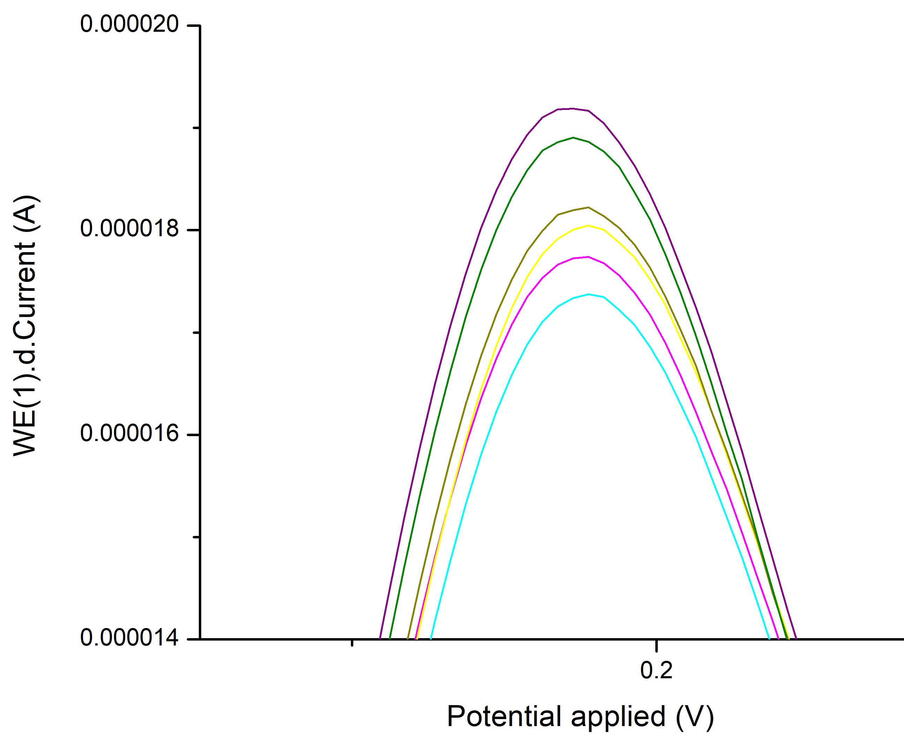
Fig. 1 Evoluția semnalului electrozilor acoperiți cu film de caolinit, depus cu 20.000 pulsuri, în funcție de concentrația de ovomucoid (stânga) și în detaliu (dreapta)

Pentru îmbunătățirea capacității de detecție am propus ca metodă procesarea în plasmă de presiune atmosferică cu ga de lucru inert, Ar. Parametri de procesare au fost aleși după experiența cu materiale anterioare polimerice și au fost testați diverși parametri.
Senzorii bazați pe astfel de filme procesate au arătat rezultate îmbunătățite, iar structura suprafeței arată că filmele subțiri dezorientate și delaminate după tratament au o sensibilitate crescută la o anumită grosime. Sensibilitatea electrozilor acoperiți cu caolinit depus cu 40.000 de pulsuri și tratat în plasmă a fost foarte mare, cea mai mică concentrație pe care am realizat-o, de 5 nM a fost detectată. Astfel a crescut sensibilitate cu un ordin de măsura. 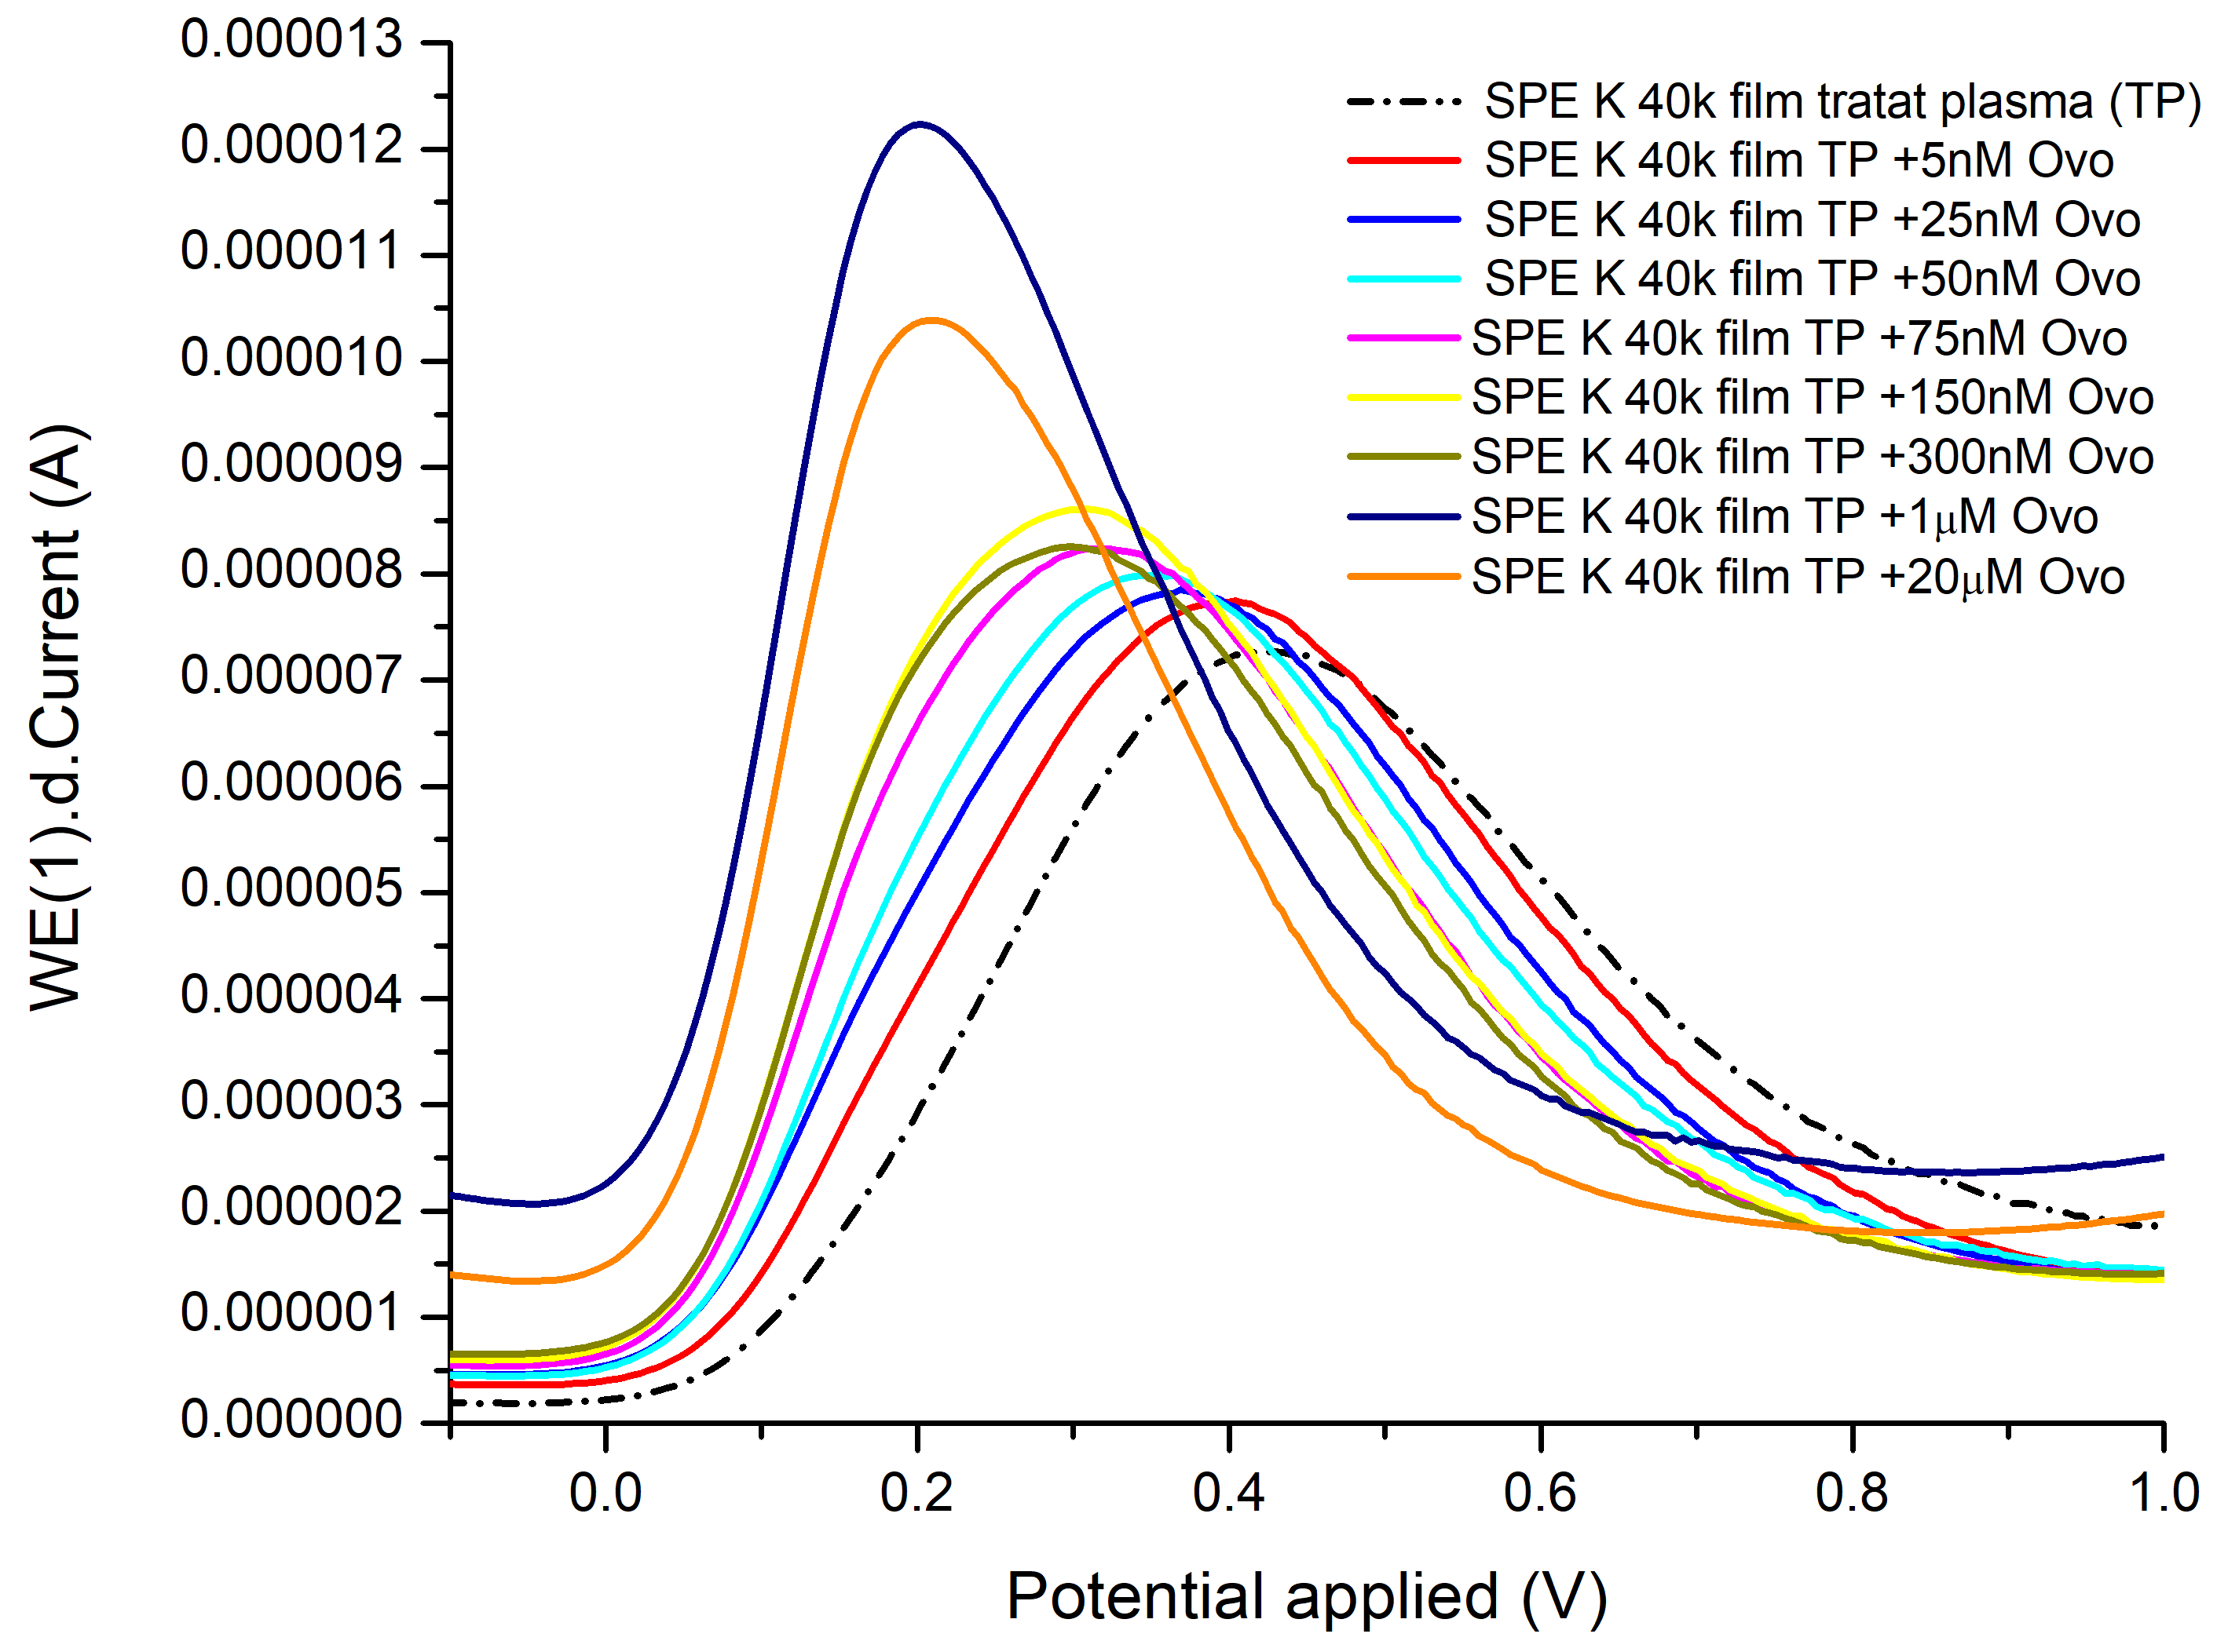
Figura 2. Curbele de răspuns ale detectorului pentru electrozii acoperiți cu filme de caolinit depuse cu 40.000 de pulsuri tratate în plasmă
Diseminare
- L.N. Dumitrescu1, E-R Ionita1, R. Birjega1, A. Lazea-Stoyanova1, M-D Ionita1, G. Epurescu1, A-M. Banici1, S. Brajnicov1, F. Andrei2, A. Matei1 /Kaolinite Films obtained with the PLD and MAPLE techniques/ the 5th International Conference on Applied Surface Science (ICASS), Palma de Mallorca, SPAIN, 24 - 29.04/2022. [P2.64]-PP; POSTER
- L.N. Dumitrescu1, F. Andrei3, E-R Ionita2, R. Birjega1, A. Lazea-Stoyanova2, M-D Ionita2, A-M. Banici1, S. Brajnicov1, A. Matei1, G. Epurescu1 /Protein adsorbent based on kaolinite thin films" 08 - 16.09/2022 14th International Conference on Physics of Advanced Materials (ICPAM-14) din Dubrovnik, CROATIA in data de 14.09.2022 la ora 10:00-12:00 (T10: P4). POSTER
- Cerere de Brevet – pe 2 noiembrie 2022 a fost depusă o cerere de brevet cu titlul ” METODA DE ÎMBUNĂTĂȚIRE A PROPRIETĂȚILOR DE SUPRAFAȚĂ A CAOLINITULUI PRIN PROCESARE CU PLASMĂ DE PRESIUNE ATMOSFERICĂ” și se află în procedura legală obligatorie de până la 4 luni la INFLPR pentru stabilirea modului de repartizarea a drepturilor de proprietate intelectuala.
În cadrul etapei, a fost actualizată pagina web a proiectului: http://ppam.inflpr.ro/ELSSA/ELSSA_home.htm

